Emenda Nº /2023

Aditiva ao Projeto de Lei Nº. 221/2023

Acrescenta-se § 6º, ao Art. 014, e os mapas abaixo, ao Projeto de Lei Nº 00221/2023, lei urbanística de Niterói, seu zoneamento, a aplicação de instrumentos de política urbana e as regras gerais de licenciamento da atividade edilícia e de fiscalização da execução de obras.

Art.1º - Acrescenta-se o § 6º, ao Art. 014, e os mapas abaixo.

Art. 14. As Zonas de Uso correspondem a porções do território nas quais incidem parâmetros próprios de parcelamento, uso e ocupação do solo estabelecidos nos quadros anexos desta Lei.

§ 6º - Não serão permitidas novas construções nas áreas apontadas pelo estudo da UFF - Cenário otimista de aumento médio do nível do mar de 0,50 m e possível Impactos Ambientais, Resultantes de Variações de Marés, no Cidade de Niterói, Rio de Janeiro – Brasil. Conforme mapa anexo Maré astronômica de 1,20m.

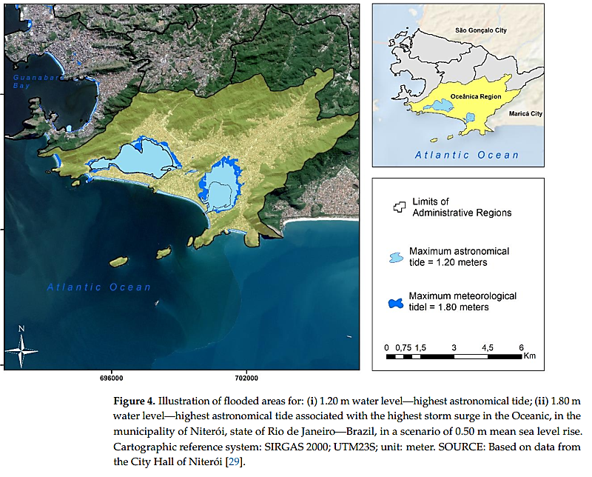
Sala das Sessões, 12 de fevereiro de 2024.

C.E.X.
Milton Carlos Lopes – CAL
Presidente

Renato Cariello Paulo Velasco
1º Vice- Presidente 2º Vice- Presidente

Emanuel Rocha Adriano dos Santos Oliveira - Boinha
1º Secretário 2º Secretário
JUSTIFICATIVA:
A presente “emenda popular” foi apresentada pelo CCRON, durante audiência publica presidida por essa Comissão, ela vem no intuito de atender a demanda dos moradores, voluntários do CCRON, CLIP, AMADARCY, Coletivo Córrego dos Colibris, Coletivo Lagoa para Sempre, ambientalistas, setor acadêmico, etc, que recebemos por meio de reuniões e também durante as audiências públicas do Projeto de Lei em questão, na qual tentamos buscar uma solução para a situações complexas que existem entre à interação da sociedade com o meio ambiente, ligado ao desenvolvimento econômico.

As imagens acima foram retiradas do estudo realizado pela Universidade Federal Fluminense e apresentado pela Secretaria Municipal em uma das assembleias do Fórum do Clima e pode ser lido na íntegra em: https://www.mdpi.com/2673-964X/3/3/13

À medida que as mudanças climáticas aceleram, as cidades enfrentam desafios cada vez mais urgentes, especialmente aquelas localizadas em áreas propensas ao aumento do nível do mar. Este texto explora os perigos associados ao adensamento e verticalização urbana nessas regiões, destacando as vulnerabilidades exacerbadas pelos impactos das mudanças climáticas.

- Inundações Urbanas e Verticalização: A verticalização exacerbada em áreas urbanas aumenta a impermeabilização do solo, diminuindo a capacidade natural de absorção de água. Isso intensifica o risco de inundações urbanas, já agravado pelo aumento do nível do mar, que torna as cidades mais suscetíveis a eventos climáticos extremos.
- Subsolo Urbano e Elevação do Nível do Mar: A verticalização não se limita apenas às estruturas acima do solo. A expansão subterrânea das cidades, como estacionamentos e metrôs, pode comprometer a estabilidade do solo em áreas costeiras, tornando-as mais suscetíveis à intrusão salina e à erosão.
- Densidade Populacional e Evacuação: O adensamento populacional exacerbado dificulta evacuações rápidas e eficientes em caso de inundações repentinas. O aumento do número de residentes em arranha-céus e áreas densamente povoadas amplifica os desafios logísticos e de segurança em situações de emergência.

- Desafios na Infraestrutura de Drenagem: A infraestrutura de drenagem, muitas vezes inadequada para lidar com o adensamento, é ainda mais sobrecarregada quando combinada com o aumento do nível do mar. Isso resulta em sistemas de drenagem ineficientes, contribuindo para a formação de áreas propícias a inundações e alagamentos.
- Riscos para a Saúde e Meio Ambiente: A verticalização em áreas costeiras aumenta a exposição das comunidades a riscos ambientais e de saúde, como a contaminação da água potável devido à intrusão salina. Isso cria um cenário de vulnerabilidade que se intensifica com o aumento do nível do mar.

O adensamento e a verticalização urbanos em áreas propensas ao aumento do nível do mar representam uma combinação perigosa diante das mudanças climáticas. A necessidade de repensar estratégias de planejamento urbano, promover a resiliência das infraestruturas e considerar medidas sustentáveis torna-se crucial. O desafio reside não apenas em construir cidades mais altas, mas em construir cidades mais inteligentes e adaptáveis, capazes de enfrentar os desafios iminentes do aumento do nível do mar.
Desta forma, visando dar ciência ao grande público a respeito de como o território municipal será ocupado e aliando questões econômicas e de conservação e proteção socioambiental, contamos com o apoio dos nobres pares na aprovação desta emenda.
Assim, a presente emenda visa auxiliar na regulamentação das diretrizes estabelecidas no Plano Diretor de Niterói, no ordenamento e direcionamento da expansão urbana no Município, com a proteção da ambiência urbana e das áreas verdes, apontando pontos que precisam ser assegurados, buscando o melhor ordenamento e direcionamento da expansão urbana na cidade.
O Município de Niterói deve ter um compromisso com as próximas gerações, entregando uma cidade economicamente mais desenvolvida, socialmente justa e ambientalmente preservada.
Dessa forma, essa emenda se faz necessária, para resguardar fatores mínimos adequados na proteção da fauna e da flora, assim conto com o apoio dos nobres pares para aprovação da presente emenda.

